Конспект логопедического занятия для обучающихся 4 класса с ЗПР.
Тема: Падежные формы имён существительных.
Цель: Закрепить знания о падежах имён существительных, их вопросах и вспомогательных словах.
Задачи:
Коррекционно-образовательные:
- актуализировать знания детей о названиях падежей и падежных вопросов, алгоритме определения падежа;
- совершенствовать умение определять падеж имён существительных;
- совершенствовать умение изменять существительные по падежам;
- совершенствовать умение различать падежные окончания.
Коррекционно-развивающие:
- развивать устную и письменную речь;
-развивать внимание, зрительное восприятие, память, логическое мышление.
- развивать речевое дыхание, чёткую дикцию.
Коррекционно-воспитательные:
- развитие умения контролировать себя во время письма;
- учить ставить цель, контролировать и оценивать процесс и результат деятельности;
-продолжать работать над формированием умения отвечать на вопросы полным ответом.

Оборудование: компьютерная презентация, карточки, рабочие тетради «Коррекционно-развивающие занятия. Логопедия. 4 класс, сенсорные мешочки.
Ход занятия:
- Организационный момент (1 минута)
"Здравствуйте, ребята! Рада вас видеть на нашем занятии. Дети отвечают. Давайте проверим, все ли готовы к работе. У вас на столах есть всё необходимое? Как ваше настроение?
Упражнение «Класс»
Одну ладошку выставляем вперед, а второй рукой показываем знак "Класс". Меняем руки. Добавим хлопок между сменой положения рук.
- Дыхательная гимнастика (2 минуты).
Подставляем ладошки и выдыхаем со звуком Ш-Ш-Ш – «греем ладошки» (повторить 3 раза) (Слайд 3)
3. Речевая гимнастика (2 минуты)
-Молодцы. А теперь, мы правильно, четко и красиво прочитаем чистоговорку.
«Мышка сушек насушила, Мышка мышек пригласила. Мышки сушки кушать стали, Мышки зубки все сломали». (Слайд 4) (произносят скороговорку на каждое слово подбрасывают мешочек)
-Молодцы. Теперь, вы готовы к занятию.
4. Повторение пройденного материала (3 минуты)
- Найдите лишнее слово: Осень, листва, книга, книжный, луг.
- Что такое имя существительное?
На прошлом занятии мы говорили о склонении имён существительных. Давайте поиграем в игру «Соберём слова в корзинку» (Слайд 6). Какие слова положили в 1 корзинку (ж.р. м.р), во 2 корзинку (м.р, с.р.). В 3 корзинку (ж.р.):
- Что ещё вы знаете об имени существительном ? (У существительных можно определить род, число и падеж) (слайд 7)
5. Постановка цели и задач занятия. Мотивация учебной деятельности
(5 мин).
- Ребята прочитайте предложения, определите в правильной ли форме стоят существительные? Найдите ошибки.
1. После уроков Вася поделился о впечатлениях на каникулах.
2. Сегодня вечером моя мама поехала до брата.
3. В своём сочинении он коснулся о теме подвига.
4. Благодаря победы в этом матче команда выиграла турнир.

Скажите, ребята, а что вам помогло правильно сформулировать предложение? Что нужно знать и уметь, чтобы правильно построить предложение? (уметь задавать вопросы от главного слова к зависимому, знать какой предлог подходит по смыслу). Что нам в этом поможет? (падежи)
Тема нашего занятия «Падежные формы имен существительных».
Постарайтесь сформулировать задачи занятия, используя слова:
Чему будем учиться? …
Какие падежи вы знаете? Как определить падеж имён существительных?
(слайд 8,9)
6. Практическая работа. (7 мин)
Работа в парах.
- Просклоняйте по падежам существительные: ёж, осень.
Заполняют таблицу. Проверка.
- Ребята, откройте тетради на с. 33 упр.8
- Допишите окончания существительных, укажите падеж (выполняют самостоятельно). Фронтальная проверка.
7. Физ.минутка:
Игра «Хлопни или топни» (2 мин.)
Л: Ребята, сейчас я вам буду называть слова, а вы хлопните, если услышите слово в родительном падеже, а если в дательном – топните.
Ананаса, грушу, хурме, винограда, арбуз, дыню, дыне, гранат, апельсину, мандарина, черешни, яблоко, о банане, клубникой, киви, абрикосу, персика.
8. Практическая работа (10 мин)
- Ребята, выполните упр. 7 с. 32, упр. 9 на с. 33 (10 мин)
7. Подведение итогов (3 мин):
Игра: «Вопрос-ответ»
Ребята, дополните высказывания:
Сегодня я узнал (а) …
Было интересно …
Я научился (-лась) …
Было трудно …
9. Рефлексия (2 мин)
Оцените себя. В тетради нарисуйте красный кружок если вы недовольны своей работой, жёлтый кружок- есть над чем работать, зелёный кружок- я доволен своей работой.

Приложения:
Слайд 1

Слайд 2.
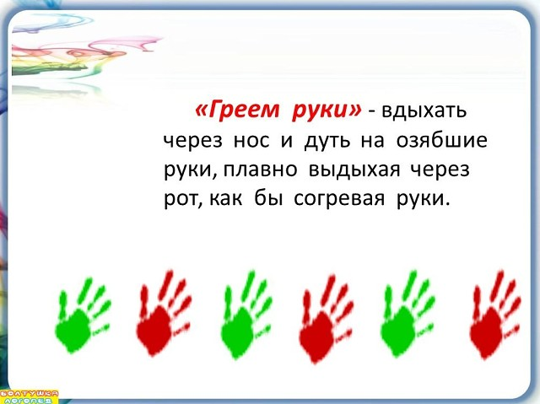
Слайд 3.

Слайд 4.
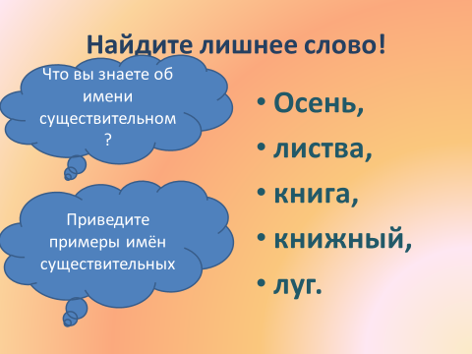

Слайд 5.
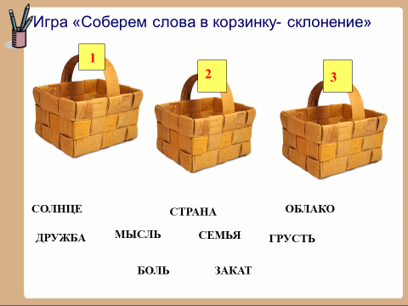

Слайд 6.
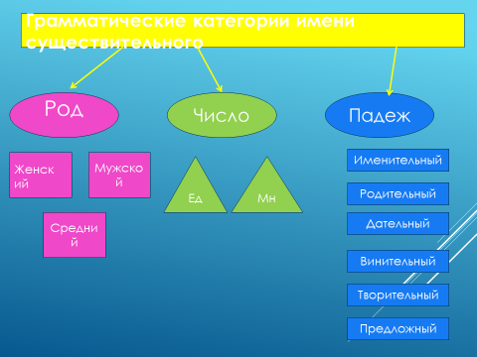

Слайд 7.
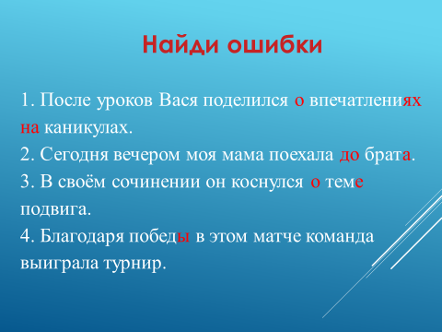
Слайд 8.


Слайд 9.
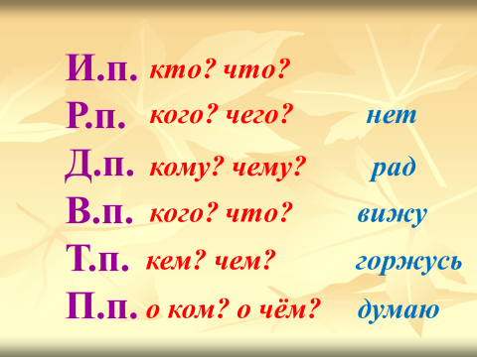
Слайд 10.
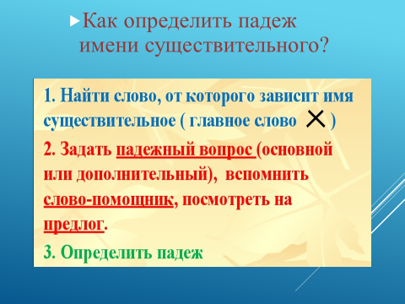

Слайд 11.
ПАДЕЖ | ЁЖ | ОСЕНЬ
Именительный
Родительный
Дательный
Винительный
Творительный
Предложный

Слайд 12.
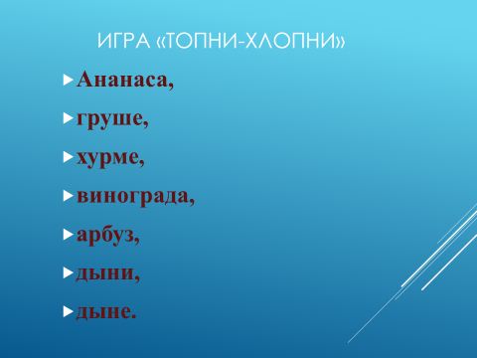

Слайд 13.
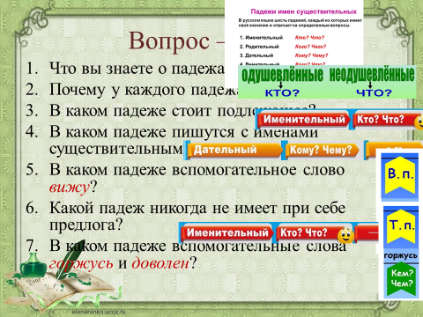
Слайд 14.
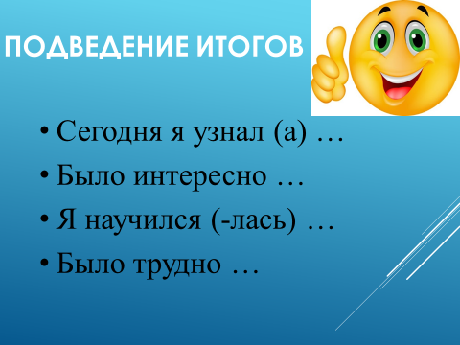

Слайд 15.

Слайд 16.
